NR WOORDTRAINER | Naam invullen
NAAM WOORDTRAINER | Thema invullen
NAAM TESTER DOCENT
NAAM STUDENT(EN)
Beste collega,
Fijn dat je kritisch door de woordtrainer wil klikken. Hieronder vind je de vragen en invulvelden die we met elkaar (NT2-docent/en van Summa-Curio-ROCvA) doorlopen. Bij voorkeur test je met 1 of 2 van je studenten zodat we echt feedback ophalen bij de eindgebruiker.
Wil je deze sjabloon invullen waar van toepassing? Dankjewel alvast!

FEEDBACK op interpunctie, spelling, grammatica of kleine typo’s.
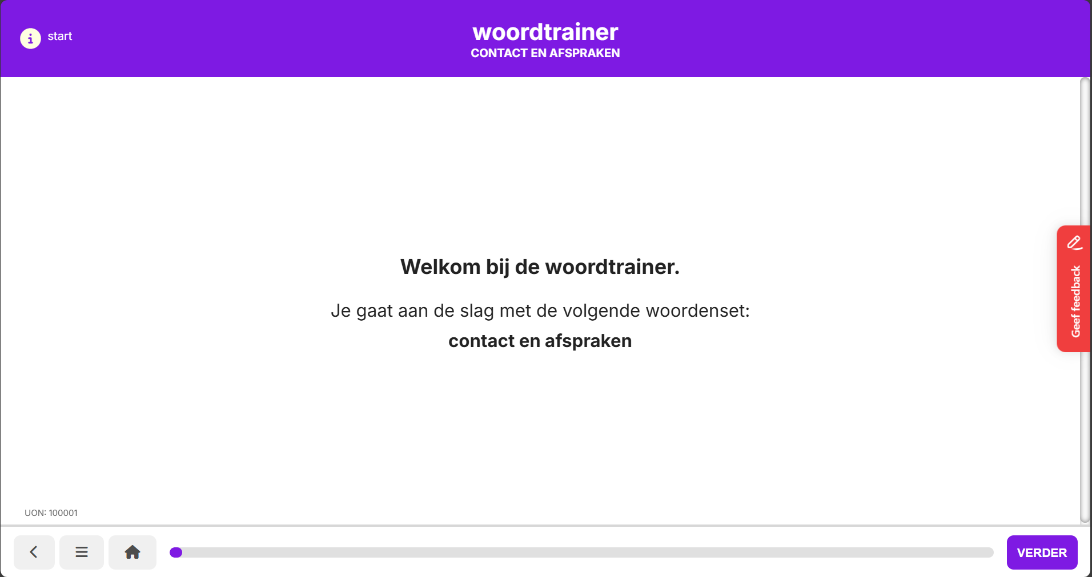  Open de woordtrainer | 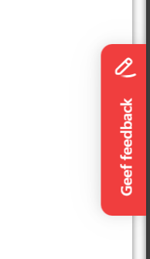  Druk op de rode knop aan de rechterkant | 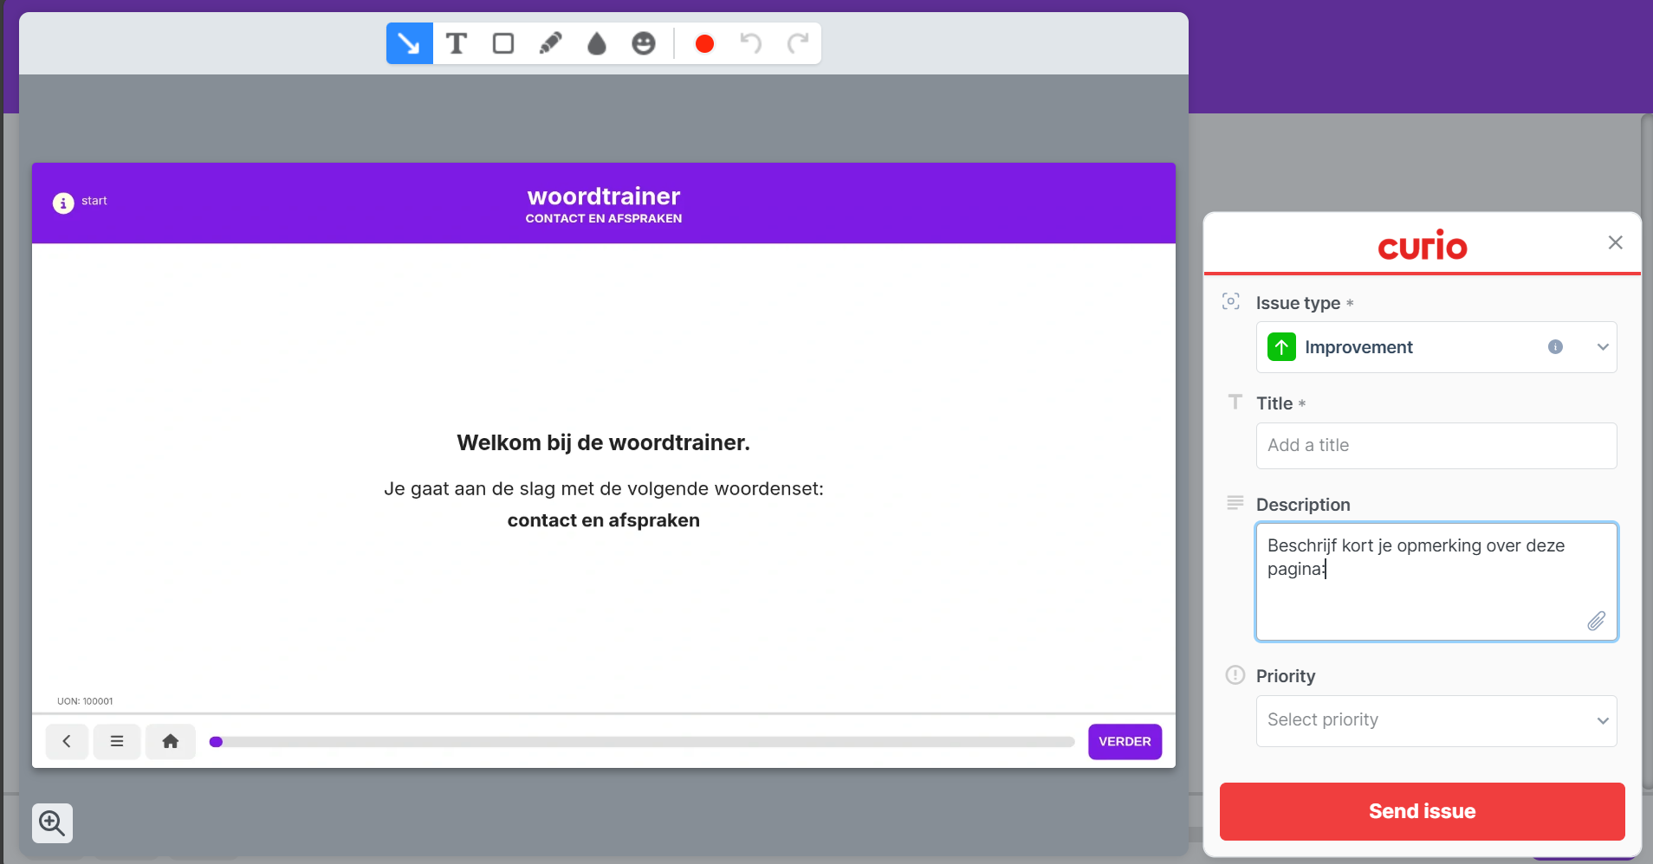  Hier kan u uw feedback inschrijven voor de woordtrainer.
FEEDBACK op het thema en de gekozen woorden
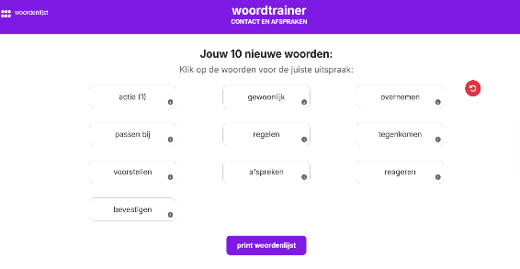 | Indien van toepassing noteer hier:
FEEDBACK op het soort interactieve oefening
Kopieer de url met pagina zodat we weten welke oefening het betreft. Noteer hieronder je gewenste verbeteringen.

FEEDBACK op de navigatie
Indien van toepassing noteer hier:

OVERIGE BEVINDINGEN / OPMERKINGEN

